
ФОНД РАЗВИТИЯ МАЛОГО И СРЕДНЕГО
ПРЕДПРИНИМАТЕЛЬСТВА
НОВОСИБИРСКОЙ ОБЛАСТИ
(ГАРАНТИЙНЫЙ ФОНД НСО)

ул. Орджоникидзе, д.33, г. Новосибирск, 630099  т./ф.(383) 222-60-41 www.fondmsp.ru  E-mail: info@fondmsp.ru, fond.rmspnso@ngs.ru |  | ОКПО 60815659, ОГРН 1095400000300  ИНН 5406524477, КПП 540601001

Итоги работы Фонда развития малого и среднего предпринимательства Новосибирской области на 01.04.2019 года

За период с 01.01.2019 г. по 31.03.2019 г. с Фондом сотрудничали 26 финансовых организаций, заключили соглашение о сотрудничестве c ПАО АКБ «Урал ФД».
На 01.04.2019 Фондом было предоставлено 66 поручительств, объём поручительств составил 386 347 399,60 рублей, общая сумма средств, привлечённых в экономику области (кредиты, банковские гарантии, выданные под поручительство Фонда) составила 872 040 459,19 рублей.
Всего 500 действующих поручительств на сумму 3 512 390 679,54 рублей.
Все кредиты, банковские гарантии, заключённые под поручительство Фонда выдаются по льготной процентной ставке:
- Банки кредитуют под поручительство Фонда по рыночной ставке Банка, сниженной на 1 процентный пункт; по ключевой ставке +4%; по рейтингу MosPrime 6 месяцев (7,88) +4%.

№ п/п | Наименование Финансовой организации | Поручительства, предоставленные на 01.04.2019 |  | Сумма средств, привлечённых в экономику области (кредиты, банковские гарантии, выданные под поручительство) на 01.04.2019,  млн. руб.
№ п/п | Наименование Финансовой организации | Кол-во | Сумма, млн. руб. | Сумма, млн. руб. | Доля, %
1 | Банк ВТБ (ПАО) | 12 | 133,94 | 260,43 | 29,87
2 | ПАО Сбербанк | 10 | 101,79 | 255,97 | 29,35
3 | Банк «Левобережный» (ПАО) | 27 | 66,45 | 178,00 | 20,41
4 | АО «Банк Акцепт» | 6 | 38,89 | 82,04 | 9,41
5 | ПАО «Промсвязьбанк» | 5 | 20,80 | 39,20 | 4,50
6 | АО «СМП Банк» | 2 | 17,45 | 34,90 | 4,00
7 | АО «Банк Интеза» | 1 | 2,67 | 8,90 | 1,01
8 | АО «Россельхозбанк» | 1 | 1,44 | 6,60 | 0,76
9 | ПАО «МТС-Банк» | 1 | 1,50 | 3,00 | 0,34
10 | ТКБ БАНК ПАО | 1 | 1,42 | 3,00 | 0,34
11 | АО «АК БАРС» БАНК | 0 | 0,00 | 0,00 | 0,00
12 | АО «АЛЬФА-БАНК» | 0 | 0,00 | 0,00 | 0,00
13 | АО «Банк ДОМ.РФ» | 0 | 0,00 | 0,00 | 0,00
14 | ПАО «Запсибкомбанк» | 0 | 0,00 | 0,00 | 0,00
15 | ПАО Банк ЗЕНИТ | 0 | 0,00 | 0,00 | 0,00
16 | КБ «ЛОКО-Банк» (АО) | 0 | 0,00 | 0,00 | 0,00
17 | МКК ФОНД МИКРОФИНАНСИРОВАНИЯ НСО | 0 | 0,00 | 0,00 | 0,00
18 | АО «МСП Банк» | 0 | 0,00 | 0,00 | 0,00
19 | АО БАНК «НБТ» | 0 | 0,00 | 0,00 | 0,00
20 | АКБ «НООСФРА» (АО) | 0 | 0,00 | 0,00 | 0,00
21 | ПАО Банк «ФК Открытие» | 0 | 0,00 | 0,00 | 0,00
22 | ПАО «БАНК УРАЛСБ» | 0 | 0,00 | 0,00 | 0,00
23 | ПАО АКБ «Урал ФД» | 0 | 0,00 | 0,00 | 0,00
24 | АО КБ «ФорБанк» | 0 | 0,00 | 0,00 | 0,00
25 | ФРП НСО | 0 | 0,00 | 0,00 | 0,00
26 | АО «Эксперт Банк» | 0 | 0,00 | 0,00 | 0,00

Таким образом, за период с 01.01.2019 по 04.04.2019 Фондом было выдано:
- 65 поручительств по кредитам, сумма кредитов составила 852 040 459,19 рублей, сумма поручительств Фонда – 372 347 399,60 рублей;
- 1 поручительств по банковской гарантии, сумма банковской гарантии составила 20 000 000,00 рублей, сумма поручительства Фонда – 14 000 000,00 рублей.
Также за первый квартал 2019 года, Фонд выступил поручителем по 3 кредитам по Программе стимулирования кредитования АО «Корпорация «МСП» (Ставка 9,6% / 10,6%) на сумму 42 300 000,00 рублей. Сумма поручительств Фонда составила 13 751 050,00 рублей.
Кроме того, Фонд выступил поручителем по 3 кредитам по Программе 8,5 (Постановление правительства №1764) на сумму 97 000 000,00 рублей. Сумма поручительства Фонда составила 53 900 000 рублей.

Суммы предоставленных поручительств и кредитов и банковских гарантий, выданных под поручительство Фонда, за отчётный период представлены на графике:

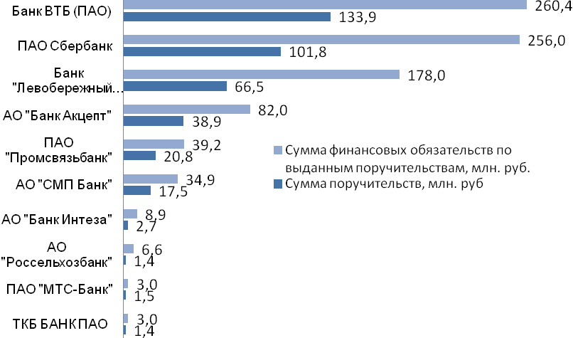
По видам деятельности предоставленные поручительства делятся следующим образом:

Вид деятельности | Количество поручительств,шт. | Доля от общего количества, % | Сумма поручительств,  млн. рублей | Доля от общей суммы поручительств, % | Сумма кредитов, банковских гарантий, лизинга, выданных под поручительство Фонда, млн. рублей | Доля от общей суммы привлечённых в экономику области средств (кредитов, банковских гарантий, договоров лизинга) под поручительство Фонда, %
Торговля | 41 | 62,1 | 190,1 | 49,2 | 394,9 | 45,3
Производство | 14 | 21,2 | 84,0 | 21,7 | 223,0 | 25,6
Сельское хозяйство | 3 | 4,6 | 25,0 | 6,5 | 46,6 | 5,3
Строительство | 3 | 4,6 | 13,7 | 3,5 | 21,5 | 2,5
Ремонт автотранспортных средств | 2 | 3,0 | 52,5 | 13,6 | 145,0 | 16,6
Транспорт и связь | 1 | 1,5 | 2,2 | 0,6 | 3,4 | 0,4
Аренда недвижимости и предоставление услуг | 1 | 1,5 | 17,2 | 4,5 | 34,4 | 3,9
Здравоохранение | 1 | 1,5 | 1,6 | 0,4 | 3,2 | 0,4
Итого: | 66 | 100 | 386,3 | 100 | 872,0 | 100
Доля сумм поручительств в разрезе видов деятельности на 01.04.2019

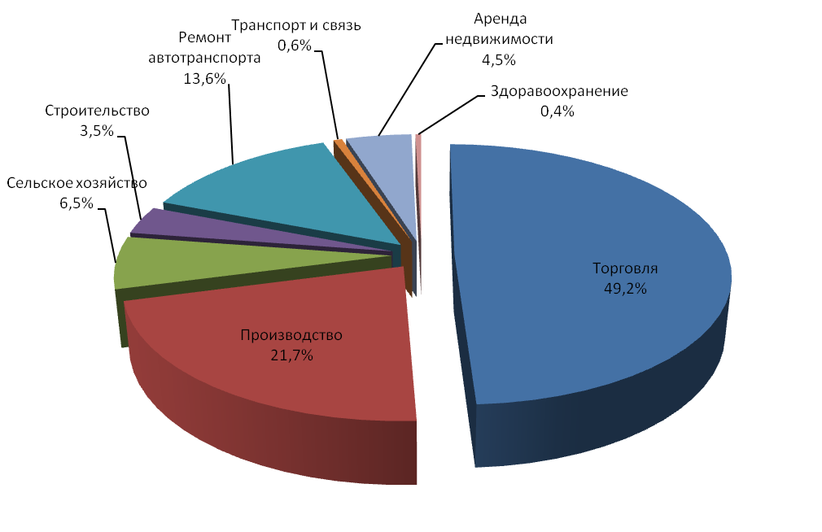

Доля сумм кредитов, банковских гарантий и займов, выданных под поручительство Фонда по видам деятельности на 01.04.2019

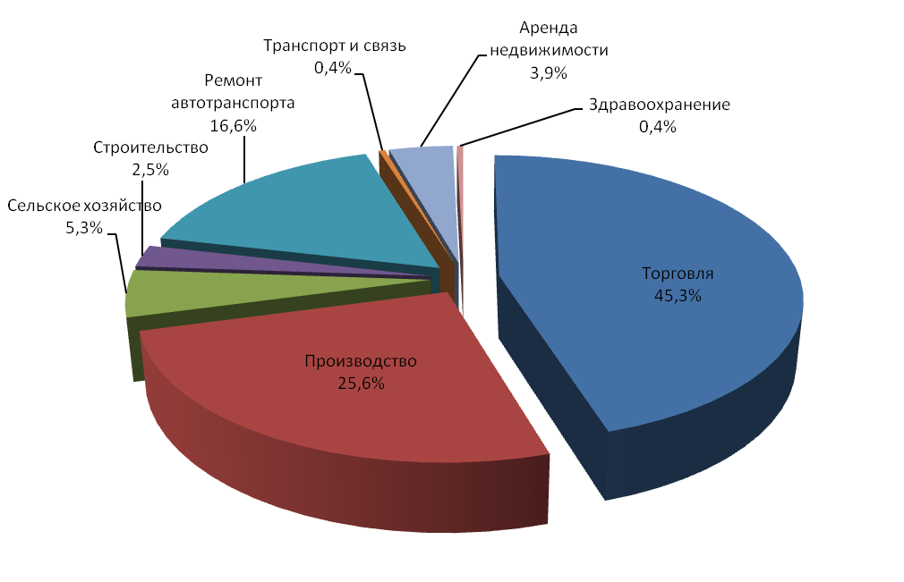

Предприниматели следующих районов и городов области воспользовались поручительством Фонда:
- г. Новосибирск – 55 поручительств (83,3%) от общего количества предоставленных поручительств на 01.04.2019),
- Новосибирский район – 5 поручительств (7,6%),
- г. Бердск – 3 поручительства (4,6%)
- Коченевский, Кочковский, Куйбышевский районы – по 1 поручительству (1,5%).

Поручительства, предоставленные Фондом, в зависимости от сроков финансовых обязательств на 01.04.2019

Срок предоставленных кредитов, банковских гарантий, займов | Поручительства |  | Сумма поручительств по привлечённым в экономику области средствам (кредитам, банковским гарантиям, займам, выданным под поручительство Фонда), млн. руб. | Сумма кредитов, банковских гарантий, займов, выданных под поручительство Фонда, млн. руб.
Срок предоставленных кредитов, банковских гарантий, займов | Количество | Доля от общего количества, %
До 1 года | 7 | 10,6 | 37,5 | 67,9
До 3-х лет | 41 | 62,1 | 249,1 | 608,7
До 5-ти лет | 15 | 22,7 | 55,8 | 103,8
Свыше 5 –ти лет | 3 | 4,6 | 43,9 | 91,6
Итого: | 66 | 100 | 386,3 | 872,0

Поручительства, предоставленные Фондом, в зависимости от суммы кредитов, банковских гарантий и займов, выданных под поручительство Фонда на 01.04.2019

Сумма кредитов, банковских гарантий, займов | Поручительства |  | Сумма поручительств по привлечённым в экономику области средствам (кредитам, банковским гарантиям, займам, выданным под поручительство Фонда), млн. руб. | Сумма средств, привлечённых в экономику области (кредитов, банковских гарантий, займов, выданных под поручительство Фонда), млн. руб.
Сумма кредитов, банковских гарантий, займов | Количество | Доля от общего количества, %
До 1 млн. | 2 | 3,0 | 1,0 | 2,0
От 1 до 3 млн. | 12 | 18,2 | 16,2 | 32,7
От 3 до 5 млн. | 19 | 28,8 | 42,0 | 87,4
От 5 до 10 млн. | 13 | 19,7 | 49,2 | 106,2
От 10 до 15 млн. | 5 | 7,6 | 48,0 | 84,0
От 15 до 20 млн. | 6 | 9,1 | 68,7 | 115,6
Свыше 20 млн. | 9 | 13,6 | 161,2 | 444,1
Итого: | 66 | 100 | 386,3 | 872,0

Ответственность и количество поручительств, выданных Фондом
на 01.04.2019 года

Ответственность Фонда, % | Количество | Сумма финансовых обязательств СМП по выданным поручительствам, млн. руб. | Сумма поручительства,  млн. руб.
До 30% | 9 | 62,5 | 267,5
От 30% до 50 % | 43 | 193,7 | 399,9
От 50% до 70% | 14 | 130,1 | 204,6
Итого: | 66 | 386,3 | 872,0

За отчётный период Фондом было произведено 3 гарантийные выплаты по договорам поручительства 2 банкам-партнёрам на общую сумму 11 401 092,00 рубля.

Наименование  Банка-партнёра | Количество выплат | Сумма выплат, руб.
ПАО Сбербанк | 2 | 6 080 712,00
Банк «Левобережный» (ПАО) | 1 | 5 320 380,00

Также за период с начала года было возвращено 1 084 500,51 рублей из исполненных обязательств.

За период с 01.01.2019 по 01.04.2019 по количеству просроченных обязательств, заключенных под поручительство Фонда, лидируют Банки - партнеры: ПАО Сбербанк и Банк ВТБ (ПАО).

Наибольшее количество проблемных кредитов, заключенных под поручительство Фонда, у предпринимателей, занимающихся оптовой торговлей и задействованных в сфере производства.

Показатели деятельности Фонда за весь период работы на отчётную дату 01.04.2019 года:

- количество выданных поручительств за весь период – 2 807,

- сумма выданных за весь период поручительств – 13 951,4 млн. рублей;

- сумма выданных за весь период кредитов, банковских гарантий, договоров лизинга и договоров займа – 28 921,9 млн. рублей;

- количество действующих поручительств – 500;

- сумма действующих поручительств – 3 512,4 млн. рублей;

- сумма действующих кредитов, банковских гарантий, договоров лизинга и договоров займа – 7 701,5 млн. рублей.

За весь период деятельности произведены выплаты по 79 кредитам, выданным под поручительство Фонда, на общую сумму 432 745 224,30 рубля.

Возвращено за весь период деятельности Фонда по исполненным обязательствам 20 843 327,14 рублей.

Структура активов Фонда на 01.04.2019 г., в рублях

АО «Россельхозбанк» | 150 000 000,00
АО «Россельхозбанк» | 76 000 000,00
АО «Россельхозбанк» | 61 000 000,00
АО «Россельхозбанк» | 60 000 000,00
ПАО Сбербанк | 60 000 000,00
ПАО Сбербанк | 50 000 000,00
Банк ВТБ (ПАО) | 100 000 000,00
Банк ВТБ (ПАО) | 61 000 000,00
Банк ВТБ (ПАО) | 51 500 000,00
Банк ВТБ (ПАО) | 50 000 000,00
ПАО «Совкомбанк» | 50 000 000,00
ПАО «Московский кредитный Банк» | 150 000 000,00
ПАО «Московский кредитный Банк» | 61 000 000,00
ПАО «Московский кредитный Банк» | 60 000 000,00
ПАО «Московский кредитный Банк» | 50 000 000,00
ПАО «Московский кредитный Банк» | 50 000 000,00
АО «АЛЬФА-БАНК» | 100 000 000,00
ПАО Банк «ФК Открытие» | 61 000 000,00

Общая сумма средств на депозитах составляет 1 301 500 000,00 рублей. Средняя доходность от размещения средств на депозитах равна 7,46%.

Исполнительный директор

Гарантийного фонда НСО О.И. Дронова

